Лабораторная работа №7

Анализ файловой системы Linux.

ФИО: Ибрагимов Гаджимурад Шамильевич

Группа: НКАбд-02-25

Цель работы
Ознакомление с файловой системой Linux, её структурой, именами и содержанием каталогов. Приобретение практических навыков по применению команд для работы с файлами и каталогами, по управлению процессами (и работами), по проверке использования диска и обслуживанию файловой системы.

Задание

1 часть
Выполните все примеры, приведённые в первой части описания лабораторной работы.

2 часть
Выполните следующие действия, зафиксировав в отчёте по лабораторной работе используемые при этом команды и результаты их выполнения: 2.1. Скопируйте файл /usr/include/sys/io.h в домашний каталог и назовите его equipment. Если файла io.h нет, то используйте любой другой файл в каталоге /usr/include/sys/ вместо него. 2.2. В домашнем каталоге создайте директорию ~/ski.plases. 2.3. Переместите файл equipment в каталог ~/ski.plases. 2.4. Переименуйте файл ~/ski.plases/equipment в ~/ski.plases/equiplist. 2.5. Создайте в домашнем каталоге файл abc1 и скопируйте его в каталог ~/ski.plases, назовите его equiplist2. 2.6. Создайте каталог с именем equipment в каталоге ~/ski.plases. 2.7. Переместите файлы ~/ski.plases/equiplist и equiplist2 в каталог ~/ski.plases/equipment. 2.8. Создайте и переместите каталог ~/newdir в каталог ~/ski.plases и назовите его plans

3 часть
Определите опции команды chmod, необходимые для того, чтобы присвоить перечисленным ниже файлам выделенные права доступа, считая, что в начале таких прав нет: 3.1. drwxr–r– … australia 3.2. drwx–x–x … play 3.3. -r-xr–r– … my_os 3.4. -rw-rw-r– … feathers При необходимости создайте нужные файлы.

4 часть
Проделайте приведённые ниже упражнения, записывая в отчёт по лабораторной работе используемые при этом команды: 4.1. Просмотрите содержимое файла /etc/password. 4.2. Скопируйте файл ~/feathers в файл ~/file.old. 4.3. Переместите файл ~/file.old в каталог ~/play. 4.4. Скопируйте каталог ~/play в каталог ~/fun. 4.5. Переместите каталог ~/fun в каталог ~/play и назовите его games. 4.6. Лишите владельца файла ~/feathers права на чтение. 4.7. Что произойдёт, если вы попытаетесь просмотреть файл ~/feathers командой cat? 4.8. Что произойдёт, если вы попытаетесь скопировать файл ~/feathers? 4.9. Дайте владельцу файла ~/feathers право на чтение. 4.10. Лишите владельца каталога ~/play права на выполнение. 4.11. Перейдите в каталог ~/play. Что произошло? 4.12. Дайте владельцу каталога ~/play право на выполнение.

5 часть
Прочитайте man по командам mount, fsck, mkfs, kill и кратко их охарактеризуйте, приведя примеры.

Теоретическое введение
Основные команды Linux для работы с файлами и каталогами включают навигацию , создание , управление, поиск. Они позволяют эффективно создавать, копировать, перемещать, переименовывать и удалять объекты в файловой системе через терминал.
Права доступа в Linux определяют, кто может читать писать или выполнять файлы и каталоги. Доступ делится на три группы: Владелец (User), Группа (Group) и Остальные (Others). Права управляются через символьный или числовой форматы командами chmod (права), chown (владелец), chgrp (группа).

Выполнение лабораторной работы

1 часть

Команды для работы с файлами и каталогами
Для создания текстового файла можно использовать команду touch.
Формат команды:
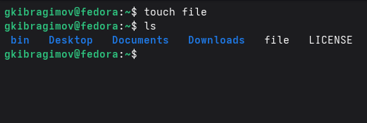

Для просмотра файлов небольшого размера можно использовать команду cat. Формат команды:
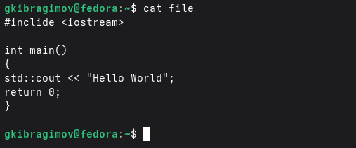

Для просмотра файлов постранично удобнее использовать команду less. Формат команды:
less
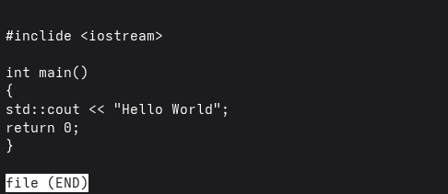
Computer

Команда head выводит первые n строк . а команда tail последние n строк файла
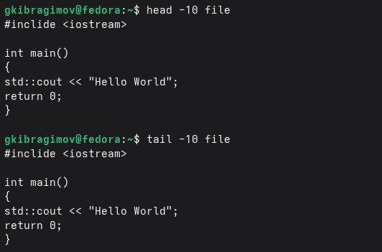

Копирование файлов и каталогов
Команда cp используется для копирования файлов и каталогов. Формат команды:
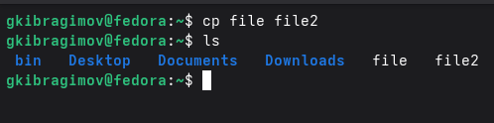
Копирование файла в текущем каталоге. Скопировать файл ~/abc1 в файл april и в файл may:
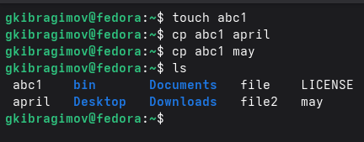

Копирование нескольких файлов в каталог. Скопировать файлы april и may в каталог monthly:
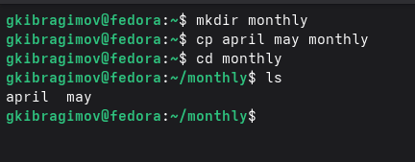
Копирование файлов в произвольном каталоге. Скопировать файл monthly/may в файл с именем june:
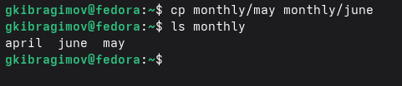

Копирование каталогов в текущем каталоге. Скопировать каталог monthly в каталог monthly.00
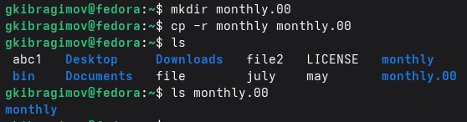
Копирование каталогов в произвольном каталоге. Скопировать каталог monthly.00 в каталог /tmp

Перемещение и переименование файлов и каталогов
Команды mv и mvdir предназначены для перемещения и переименования файлов и каталогов. Формат команды mv:
mv [-опции] старый_файл новый_файл
Переименование файлов в текущем каталоге. Изменить название файла april на july в домашнем каталоге:
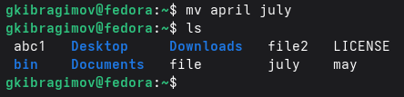

Перемещение файлов в другой каталог. Переместить файл july в каталог monthly.00:
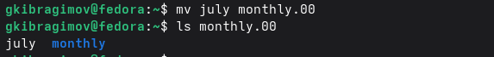
Переименование каталогов в текущем каталоге. Переименовать каталог monthly.00 в monthly.01:
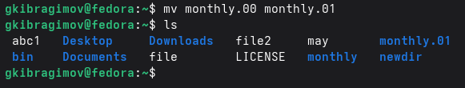

Перемещение каталога в другой каталог. Переместить каталог monthly.01 в каталог reports:
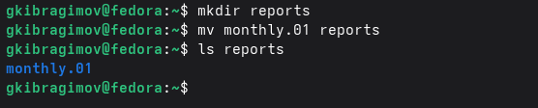
Переименование каталога, не являющегося текущим. Переименовать каталог reports/monthly.01 в reports/monthly:
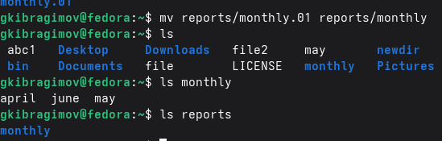

Изменение прав доступа
Права доступа к файлу или каталогу можно изменить, воспользовавшись командой chmod. Сделать это может владелец файла (или каталога) или пользователь с правами администратора. Формат команды:
chmod режим имя_файла
Требуется создать файл ~/may с правом выполнения для владельца
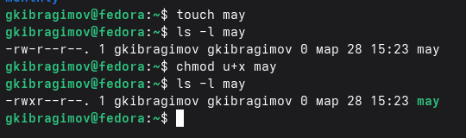

Требуется лишить владельца файла ~/may права на выполнение:
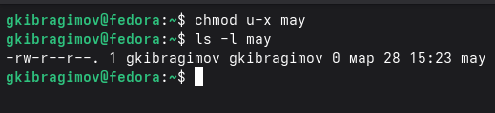

Требуется создать каталог monthly с запретом на чтение для членов группы и всех остальных пользователей:
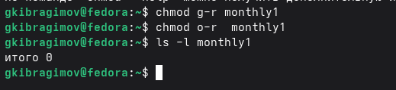
Требуется создать файл ~/abc1 с правом записи для членов группы:
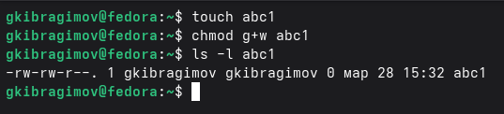

Анализ файловой системы
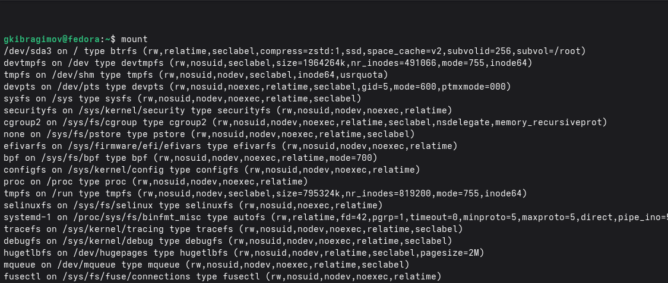

2 часть
Скопируйте файл /usr/include/sys/io.h в домашний каталог и назовите его equipment. Если файла io.h нет, то используйте любой другой файл в каталоге /usr/include/sys/ вместо него.
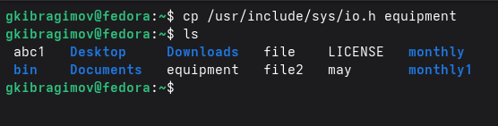

В домашнем каталоге создайте директорию ~/ski.places
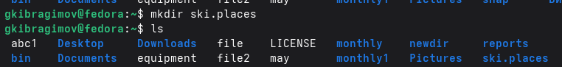
Переместите файл equipment в каталог ~/ski.places.
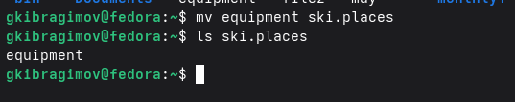

Переименуйте файл ~/ski.places/equipment в ~/ski.places/equiplist.
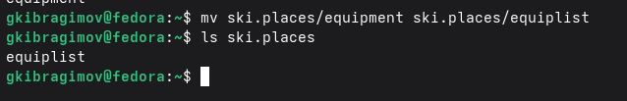

Создайте в домашнем каталоге файл abc1 и скопируйте его в каталог ~/ski.places, назовите его equiplist2
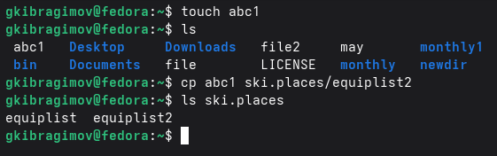
Создайте каталог с именем equipment в каталоге ~/ski.places.
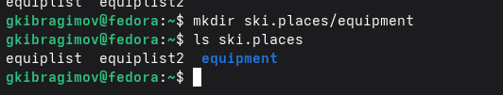

Переместите файлы ~/ski.plases/equiplist и equiplist2 в каталог ~/ski.plases/equipment.
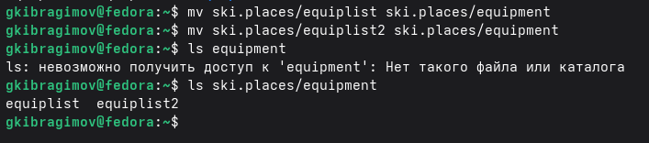
Создайте и переместите каталог ~/newdir в каталог ~/ski.plases и назовите его plans.
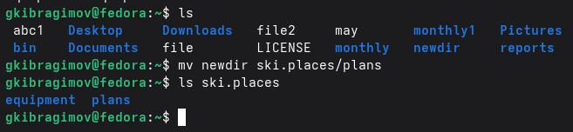

3 часть
Определите опции команды chmod, необходимые для того, чтобы присвоить перечис- ленным ниже файлам выделенные права доступа, считая, что в начале таких прав нет: 3.1. drwxr–r– … australia 3.2. drwx–x–x … play 3.3. -r-xr–r– … my_os 3.4. -rw-rw-r– … feathers При необходимости создайте нужные файлы.
Создаем нужные файлы в специальном каталоге:
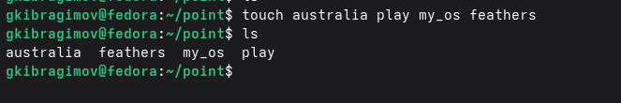
Изначальные права доступа
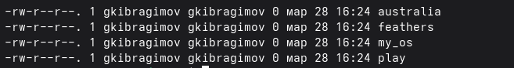

Изменяем права доступа
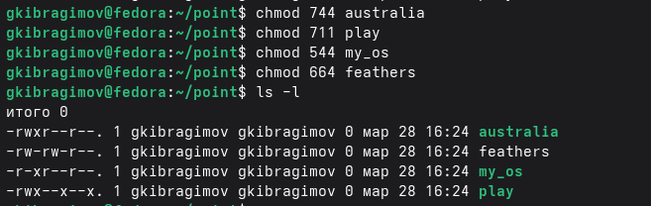

4 часть
Просмотрите содержимое файла /etc/password.
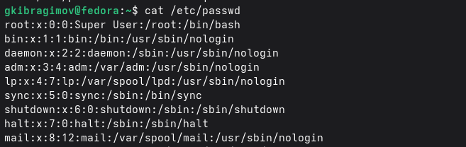
Скопируйте файл ~/feathers в файл ~/file.old.
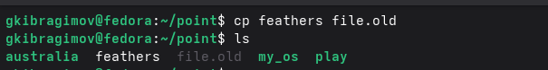

Переместите файл ~/file.old в каталог ~/play.
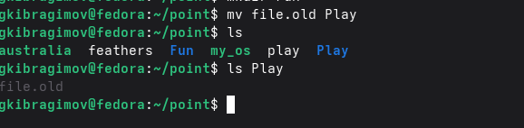
Скопируйте каталог ~/play в каталог ~/fun.
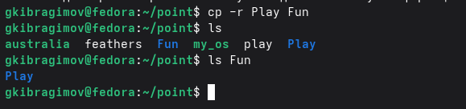

Переместите каталог ~/fun в каталог ~/play и назовите его games
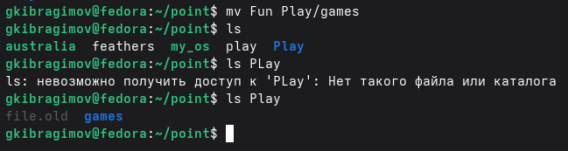
Лишите владельца файла ~/feathers права на чтение.
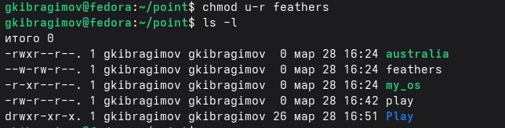

Что произойдёт, если вы попытаетесь просмотреть файл ~/feathers командой cat?
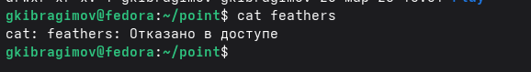
Что произойдёт, если вы попытаетесь скопировать файл ~/feathers?
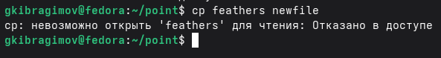

Дайте владельцу файла ~/feathers право на чтение
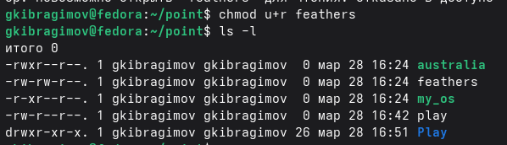

Лишите владельца каталога ~/Play права на выполнение.
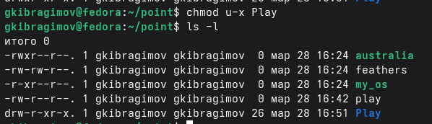
Перейдите в каталог ~/play. Что произошло?
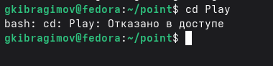

Дайте владельцу каталога ~/Play право на выполнение.
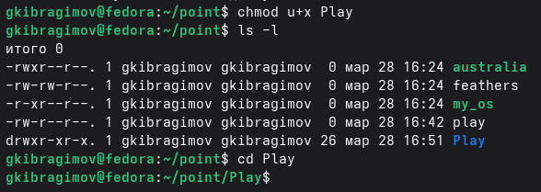

5 часть
Прочитайте man по командам mount, fsck, mkfs, kill и кратко их охарактеризуйте, приведя примеры
man mount
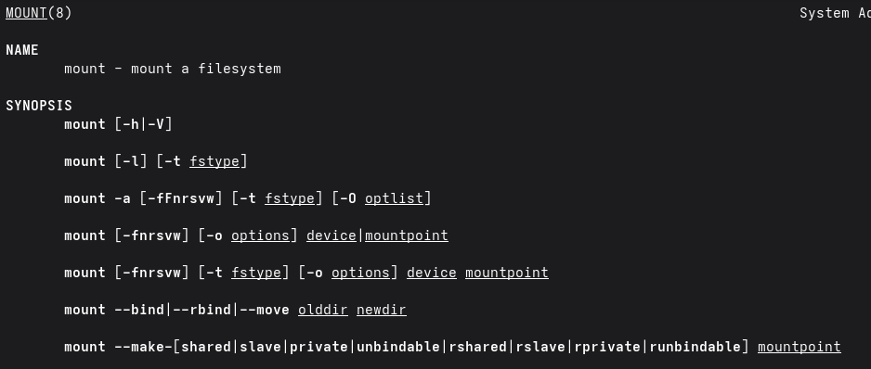

man fsck
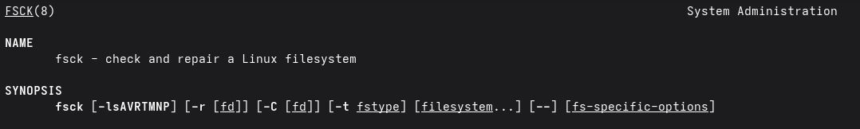
man mkfs
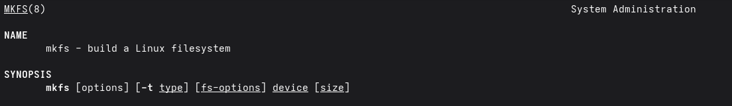

man kill
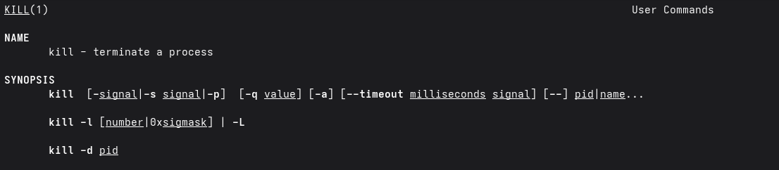

Выводы
В ходе выполнения лабораторной работы были закреплены практические навыки работы с файловой системой и правами доступа

